Prípravok na ochranu rastlín pre profesionálnych používateľov
MOLLIS 450 SC

MOLLIS 450 SC je fungicídny prípravok vo forme kvapalného suspenzného koncentrátu pre riedenie vodou (SC), určený na preventívne a intervenčné použitie na ochranu jačmeňa jarného proti hubovým chorobám.

Účinná látka
azoxystrobin | 200 g/l  (17,8 % hm)
tebuconazole | 125 g/l  (11,1 % hm)
difenoconazole | 125 g/l  (11,1 % hm)

Látky nebezpečné pre zdravie, ktoré prispievajú ku klasifikácii prípravku: tebuconazole CAS No.: 107534-96-3; azoxystrobin CAS No.: 131860-33-8; difenoconazole CAS No.: 119446-68-3; 1,2-benzisothiazol-3(2H)-one CAS No.: 2634-33-5

Označenie prípravku
 | 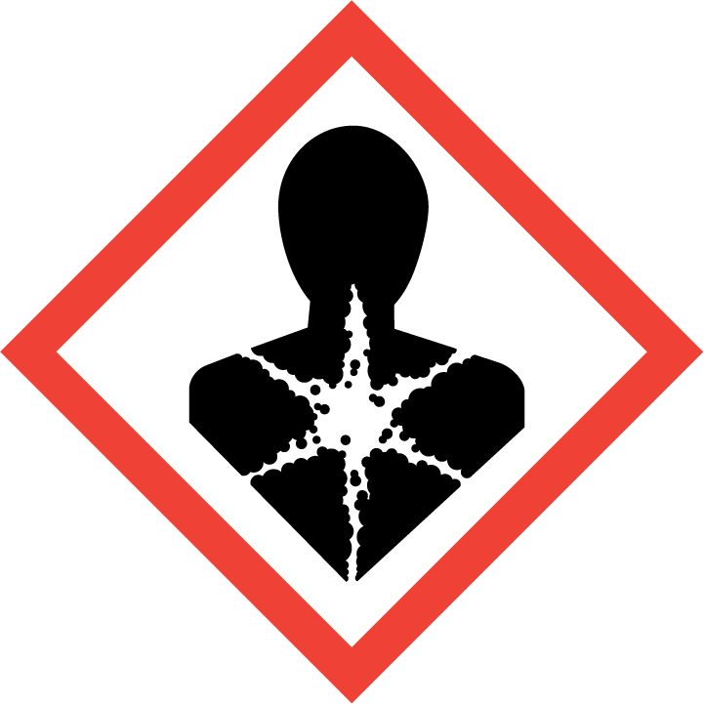 | 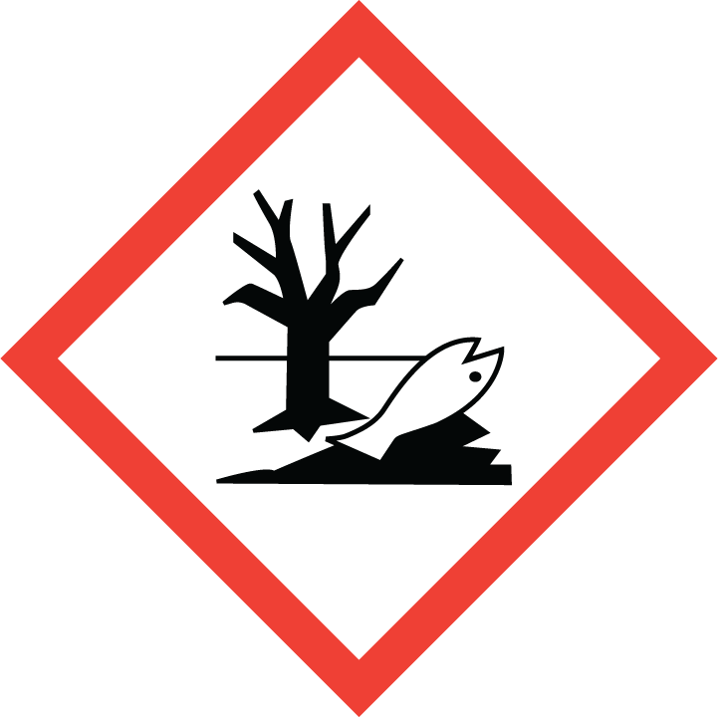
GHS07 | GHS08 | GHS09

Pozor

H302 | Škodlivý po požití.
H315 | Dráždi kožu.
H332 | Škodlivý pri vdýchnutí.
H361d | Podozrenie z poškodzovania nenarodeného dieťaťa.
H410 | Veľmi toxický pre vodné organizmy, s dlhodobými účinkami.
P102 | Uchovávajte mimo dosahu detí.
P202 | Nepoužívajte, kým si neprečítate a nepochopíte všetky bezpečnostné opatrenia.
P261 | Zabráňte vdychovaniu prachu/dymu/plynu/hmly/pár/aerosólov.
P264 | Po manipulácii starostlivo umyte ruky a tvár vlažnou vodou a mydlom.
P270 | Pri používaní výrobku nejedzte, nepite ani nefajčite.
P273 | Zabráňte uvoľneniu do životného prostredia.
P280 | Noste ochranné rukavice/ochranný odev/ochranné okuliare/ochranu tváre.
P301 + P312 | PO POŽITÍ: Pri zdravotných problémoch volajte NÁRODNÉ TOXIKOLOGICKÉ INFORMAČNÉ CENTRUM alebo lekára.
P302 + P352 | PRI KONTAKTE S POKOŽKOU: Umyte veľkým množstvom vody a mydla.
P304 + P340 | PO VDÝCHNUTÍ: Presuňte osobu na čerstvý vzduch a umožnite jej pohodlne dýchať.
P332 + P313 | Ak sa objaví podráždenie pokožky, vyhľadajte lekársku pomoc/starostlivosť.
P362 + P364 | Kontaminovaný odev vyzlečte a pred ďalším použitím vyperte.
P391 | Uchovávajte uzamknuté.
P405 | Zozbierajte uniknutý produkt.
P501 | Zneškodnite obsah/nádobu na skládku nebezpečného odpadu alebo odovzdajte na likvidáciu subjektu, ktorý má oprávnenie na zber, recykláciu a zneškodňovanie prázdnych obalov v súlade s platným zákonom o odpadoch.
EUH208 | Obsahuje 1,2-benzisothiazol-3(2H)-one. Môže vyvolať alergickú reakciu.
EUH401 | Dodržiavajte návod na používanie, aby ste zabránili vzniku rizík pre zdravie ľudí a životné prostredie.
SP1 Neznečisťujte vodu prípravkom alebo jeho obalom (Nečistite aplikačné zariadenie v blízkosti povrchových vôd/Zabráňte kontaminácii prostredníctvom odtokových kanálov z poľnohospodárskych dvorov a vozoviek).
SPe3 Z dôvodu ochrany vodných organizmov udržiavajte medzi ošetrovanou plochou
a povrchovými vodnými plochami ochranný pás zeme v šírke 10 m.
SPe3 Z dôvodu ochrany necielených rastlín udržiavajte medzi ošetrovanou plochou
a neobhospodarovanou zónou ochranný pás zeme v šírke 5 m.

Z4 Riziko vyplývajúce z použitia prípravku pri dodržaní predpísanej dávky alebo koncentrácie je pre domáce, hospodárske a voľne žijúce zvieratá relatívne prijateľné.
Vt5 Riziko vyplývajúce z použitia prípravku pri dodržaní predpísanej dávky alebo koncentrácie je pre vtáky prijateľné.
Vo2 Pre ryby a ostatné vodné organizmy jedovatý.
V3 Riziko prípravku je prijateľné pre dážďovky a iné pôdne makroorganizmy.
Vč3 Prípravok pre včely s prijateľným rizikom pri dodržaní predpísanej dávky alebo koncentrácie. Prípravok je pre populácie užitočných článkonožcov s prijateľným rizikom.

Zákaz používania prípravku v 1. a 2. ochrannom pásme zdrojov pitných vôd!
PHO¹ Prípravky sú vylúčené z použitia vo vnútornej časti 2. ochranného pásma zdrojov podzemných i povrchových vôd (pokiaľ nie je v konkrétnych prípadoch 2. ochranné pásmo rozdelené na vnútornú a vonkajšiu časť, platí zákaz pre celé 2. pásmo).
Neaplikujte v blízkosti hladín tečúcich a stojatých vôd! Dodržujte neošetrovanú ochrannú
zónu!
Zabráňte kontaminácii vôd samovoľným splavením prípravku z ošetrených plôch!
Dbajte o to, aby sa prípravok v žiadnom prípade nedostal do tečúcich a stojatých vôd vo voľnej prírode!
Uložte mimo dosahu zvierat!
PRÍPRAVOK V TOMTO VEĽKOSPOTREBITEĽSKOM BALENÍ NESMIE BYŤ PONÚKANÝ ALEBO PREDÁVANÝ ŠIROKEJ VEREJNOSTI!
Držiteľ autorizácie: | Innvigo Sp. z o.o., Al  Jerozolimskie 178  02-486 Varšava  Poľská republika  RD@chemirol.com.pl
Číslo autorizácie ÚKSÚP: | 20-00971-AU
Dátum výroby: | uvedené na obale
Číslo výrobnej šarže: | uvedené na obale
Balenie: | 0,1 l, 0,25 l, 0,5 l, 1 l, 5 l coex HDPE/PA fľaša  5 l, 10 l coex HDPE/PA kanister

MOLLIS 450 SC® je ochranná známka firmy Innvigo Sp. z o.o.

PÔSOBENIE PRÍPRAVKU
Prípravok obsahuje kombináciu 3 účinných látok, z ktorých 2 patria do skupiny azolov a jedna do skupiny strobilurínov.
Difenoconazole a tebuconazole sú systémové triazoly s dlhotrvajúcim preventívnym a kuratívnym účinkom na široké spektrum plodín proti rôznym hubovým chorobám. Pôsobia ako inhibítory C14-demetylácie v biosyntéze sterolov. Inhibícia produkcie sterolov vedie k znižovaniu priepustnosti bunkovej membrány, čo vedie k následnej akumulácii nežiaducich látok v bunke.
Azoxystrobin takisto pôsobí na široké spektrum chorôb postihujúcich rôzne plodiny.
Je to systémový fungicíd s translaminárnym účinkom a je translokovaný v xyléme, kde inhibuje klíčenie spór, tak chráni plodinu pred napadnutím rôznymi mikroorganizmami. Azoxystrobín inhibuje transport elektrónov, čo vedie k inhibícii dýchania húb.

NÁVOD NA POUŽITIE
Plodina | Účel použitia | Dávka/ha | Ochranná doba | Poznámka
jačmeň jarný | múčnatka trávová,  hrdza jačmenná,  hnedá škvrnitosť jačmeňa | 0,9 - 1,0 l | 45 dní

POKYNY PRE APLIKÁCIU
Dávka vody: 200-300 l/ha
Maximálny počet aplikácií za vegetačné obdobie: 2x
Interval medzi aplikáciami: 21 dní

Prípravok aplikujte preventívne, alebo pri prvých známkach ochorenia. V prípade 1 aplikácie od fázy 2. kolienka po fázu plného kvitnutia (BBCH 32 - 65).
V prípade 2 aplikácií: 1. aplikácia od fázy 2. kolienka po fázu vlajkového listu (BBCH 32 - 37) a 2. aplikácia od fázy, keď je 20 % klasu vyrasteného, až po štádium plného kvitnutia (BBCH 52 - 65).

Použite výrobok pri teplote vzduchu nad 12 °C.

INFORMÁCIE O MOŽNEJ FYTOTOXICITE, ODRODOVEJ CITLIVOSTI A VŠETKÝCH ĎALŠÍCH PRIAMYCH A NEPRIAMYCH NEPRIAZNIVÝCH ÚČINKOCH NA RASTLINY ALEBO RASTLINNÉ PRODUKTY
Pri dodržaní aplikačných podmienok v súlade s odporúčaniami v etikete nie sú známe žiadne prejavy fytotoxicity, odrodovej citlivosti ani iné negatívne prejavy na ošetrovaných plodinách.

OPATRENIA PROTI VZNIKU REZISTENCIE
Prípravok MOLLIS 450 SC obsahuje účinné látky difenoconazole, tebuconazole a azoxystrobín.

Difenoconazole a tebuconazole patria na základe klasifikácie podľa FRAC do skupiny tzv. DMI-fungicídov – inhibítorov demetylácie v biosyntéze sterolov (FRAC 3).
Azoxystrobin patrí na základe klasifikácie podľa FRAC do skupiny tzv QoI-fungicídov (FRAC 11).
Nakoľko u azolov hrozí stredné riziko a u strobilurínov vysoké riziko rezistencie, odporúčame dodržiavať nasledovné zásady antirezistentnej stratégie:
- nepoužívajte výrobok v nižších dávkach, ako je odporúčané.
- neaplikujte tento prípravok viac ako 2x počas vegetačnej sezóny.
- aplikujte preventívne alebo čo najskôr po zistení prvých príznakov choroby.
- neaplikujte po sebe bez prerušenia ošetrením iným fungicídom s odlišným mechanizmom účinku.

VPLYV NA ÚRODU
Aplikácia prípravku podľa uvedeného návodu na použitie nemá negatívny vplyv na úrodu.

VPLYV NA NÁSLEDNÉ, NÁHRADNÉ A SUSEDIACE PLODINY
Z hľadiska výskytu rezíduí účinných látok azoxystrobin, tebuconazole a difenoconazole nie sú špecifické obmedzenia pre následné/náhradné kultúry.
Niektoré odrody jabĺk pestovaných na rovnakej ploche môžu byť citlivé na azoxystrobín.
Postrek nesmie zasiahnuť susedné kultúry!

VPLYV NA UŽITOČNÉ A INÉ NECIEĽOVÉ ORGANIZMY
Pri dodržaní aplikačných podmienok nie sú známe žiadne negatívne účinky na užitočné a iné necieľové organizmy.

PRÍPRAVA POSTREKOVEJ KVAPALINY A ZNEŠKODNENIE OBALOV
Pred použitím prípravok silno pretrepte. Odmerané množstvo prípravku vlejte do nádrže postrekovača naplnenej do polovice vodou (s miešadlom zapnutým) a za stáleho miešania doplňte na požadovaný objem. Prázdny obal z tohto prípravku vypláchnite vodou, a to buď ručne (3 krát po sebe), alebo v premiešavacom zariadení, ktoré je súčasťou postrekovača. Výplachovú vodu vlejte do nádrže postrekovača a obal odovzdajte vášmu zmluvnému subjektu, ktorý má oprávnenie na zber a zneškodňovanie prázdnych obalov. Pripravte len také množstvo postrekovej kvapaliny, ktoré spotrebujete.
Zákaz opätovného použitia obalu alebo jeho použitia na iné účely!

ČISTENIE APLIKAČNÉHO ZARIADENIA
Postrekovač vyčistite nasledujúcim postupom ihneď po aplikácii, inak hrozí riziko poškodenia iných plodín zvyškami kvapaliny postrekovača
- Vystriekajte všetky zvyšky postrekovej kvapaliny na ošetrovanom pozemku.
- Demontujte sacie, výtlačné a tryskové filtre a dôkladne ich vyčistite vo vode.
- Naplňte postrekovač vodou v množstve zodpovedajúcom 10 % objemu nádrže a postrekovač dôkladne prepláchnite (použite rotačnú čistiacu trysku, pokiaľ je nainštalovaná).
- Oplachovú vodu zachyťte a vystriekajte kvapalinu na ošetrovanom pozemku alebo ju zneškodnite ako nebezpečný odpad.
- Vypláchnite postrekovač ešte raz opakovaním kroku 3 a 4.
- Znovu skontrolujte filtre a odstráňte z nich všetky prípadné zvyšky.
BEZPEČNOSTNÉ OPATRENIA
Pred použitím prípravku si dôkladne prečítajte návod na použitie (etiketu prípravku).
Príprava postrekovej kvapaliny
Pri príprave postrekovej kvapaliny je nutné používať ochranný pracovný odev odolný voči chemikáliám, gumovú/PVC zásteru, rukavice odolné voči chemikáliám, ochranný štít na tvár, resp. ochranné okuliare, respirátor na ochranu dýchacích orgánov a gumovú pracovnú obuv.
Pri príprave aplikačnej kvapaliny sa neodporúča používať kontaktné šošovky.

Aplikácia
Pri aplikácii postreku je potrebné používať ochranný celotelový pracovný odev, rukavice vhodné pre prácu s chemickými látkami, ochranný štít na tvár resp. ochranné okuliare, respirátor na ochranu dýchacích orgánov a gumovú pracovnú obuv.

Prípravok je nutné aplikovať iba vo voľnom priestranstve alebo v dobre vetranom priestore. Pri manipulácii s prípravkom sa treba vyhnúť postriekaniu kože a vniknutiu prípravku do očí.
Počas práce a po nej, až do vyzlečenia pracovného odevu a umytia tváre a rúk teplou vodou a mydlom nejedzte, nepite a nefajčite.
Ak nebol použitý jednorazový ochranný pracovný odev, je potrebné pracovný odev a ďalšie osobné ochranné pracovné prostriedky (OOPP) po ukončení práce vyprať, resp. očistiť. Je zakázané vynášať kontaminovaný pracovný odev z pracoviska. Poškodené OOPP je potrebné urýchlene vymeniť.
Postrek sa smie vykonávať len za bezvetria alebo mierneho vánku, a v tom prípade v smere po vetre, aby nebola zasiahnutá obsluha a ďalšie osoby.
Pri aplikácií sa neodporúča používať kontaktné šošovky. Práca s prípravkom je zakázaná tehotným ženám, mladistvým a je nevhodná pre osoby trpiace alergickým ochorením.

Pracovníci vstupujúci do ošetrených porastov
Musia mať primerané ochranné pracovné oblečenie (pracovný odev s dlhými rukávmi, dlhé nohavice), uzavretú pracovnú alebo ochrannú obuv a okrem pracovného odevu musia použiť tiež ochranné rukavice. Do ošetrených porastov je možné vstupovať až po úplnom zaschnutí postreku na rastlinách, najskôr po 24 hodín od postreku.

Obmedzenia s cieľom chrániť zdravie miestnych obyvateľov a náhodne sa vyskytujúcich okolostojacich osôb
Vzdialenosť medzi hranicou ošetrenej plochy od hranice oblasti využívanej zraniteľnými skupinami obyvateľstva nesmie byť menšia ako 10 metrov.
Pod oblasťami využívanými zraniteľnými skupinami obyvateľov sa v tomto kontexte považujú: verejné parky a záhrady, cintoríny, športoviská a rekreačné strediská, školské areály a detské ihriská, areály zdravotníckych zariadení, zariadenia sociálnych služieb, zariadenia poskytujúce liečebnú starostlivosť alebo kultúrne zariadenia, ale taktiež okolia obytných domov, záhrady, pozemky vrátane prístupových ciest a pod.
PRVÁ POMOC
Všeobecné pokyny: | V prípade, že sa objavia zdravotné problémy (napr. nevoľnosť, pretrvávajúce slzenie, začervenanie, pálenie očí a pod.), alebo v prípade iných ťažkostí kontaktujte lekára.
Pri nadýchaní: | Prerušte prácu. Opustite ošetrovanú oblasť, alebo preneste postihnutého mimo ošetrovanú oblasť.
Pri zasiahnutí pokožky: | Odložte kontaminovaný/nasiaknutý odev. Zasiahnuté časti pokožky umyte teplou vodou a mydlom. Pokožku potom dobre opláchnite. Pri väčšej kontaminácii pokožky sa osprchujte.
Pri zasiahnutí očí: | Vypláchnite oči podobu aspoň 10-tich minút veľkým množstvom vlažnej čistej vody. Ak sú nasadené kontaktné šošovky a ak je to možné, vyberte ich. Kontaktné šošovky nie je možné opätovne použiť, zlikvidujte ich.
Pri náhodnom požití: | Vypláchnite ústa vodou, prípadne dajte postihnutému vypiť asi pohár (1/4 litra) vody. Nevyvolávajte zvracanie.
Pri vyhľadaní lekárskeho ošetrenia informujte lekára o prípravku, s ktorým sa pracovalo, poskytnite mu informácie z etikety alebo karty bezpečnostných údajov a o poskytnutej prvej pomoci. Ďalší postup prvej pomoci (príp. následnú liečbu) je možné konzultovať s Národným toxikologickým informačným centrum – Klinika pracovného lekárstva a toxikológie, Limbová 5, 833 05 Bratislava, tel.: +421/2/54 774 166.

Dôležité upozornenie
Pri zásahu proti požiaru použite izolačné dýchacie prístroje, nakoľko pri horení dochádza ku vzniku toxických splodín.

SKLADOVANIE
Prípravok skladujte v uzavretých originálnych obaloch v uzamykateľných, suchých a vetrateľných skladoch pri teplote od 0 ℃ do +30 °C oddelene od potravín, krmív, hnojív, osív, liekov, dezinfekčných prostriedkov a obalov od týchto látok. Chráňte pred vlhkom, sálaním tepelných zdrojov, ohňom a priamym slnečným svitom. Doba skladovateľnosti v originálnych neporušených obaloch je 2 roky od dátumu výroby.

ZNEŠKODNENIE ZVYŠKOV
Nepoužité zvyšky prípravku v pôvodnom obale zneškodnite ako nebezpečný odpad.
Technologický zvyšok postrekovej kvapaliny po zriedení vystriekajte na neošetrenej ploche, nesmú však zasiahnuť zdroje podzemných ani recipienty povrchových vôd alebo zneškodnite ako nebezpečný odpad. Nepoužité zvyšky postrekovej kvapaliny v objeme väčšom ako technologický zvyšok (uvedené v technických parametroch mechanizačného prostriedku) zneškodnite ako nebezpečný odpad v súlade s platnou legislatívou o odpadoch.

